государственное бюджетное общеобразовательное учреждение Самарской области
средняя общеобразовательная школа с. Русская Васильевка
муниципального районаКошкинский Самарской области

РАССМОТРЕНО
на заседании педагогического совета
Протокол № 8, от 30.08.2014

ОТЧЕТ
по результатам самоанализа деятельности образовательного учреждения
ГБОУ СОШ с. Русская Васильевка.

2014

ВВЕДЕНИЕ.
Самоанализ государственного бюджетного общеобразовательного учреждения Самарской области средней общеобразовательной школы с. Русская Васильевкамуниципального районаКошкинский Самарской области проведен для получения объективной информации о состоянии образовательной деятельности с целью аналитического обоснования планирования работы в новом учебном году на основе определения факторов и условий, повлиявших (положительно или отрицательно) на результаты образовательной деятельности в 2013-2014 учебном году.
Самоанализ осуществлялся по следующим направлениям:
1. Кадровая обеспеченность. (Мингалиева Г.М.)
2. Качество образования. (Мингалиева Г.М.)
3. Результаты воспитательной деятельности (Ягуткина О.В.)
4.Материально-техническое оснащение (Корнилова Л.П.)
5. Достижение плановых показателей 2013-2014 учебного года. Цели и задачи на 2014-2015 учебный год. (Мингалиева Г.М.)

- КАДРОВАЯ ОБЕСПЕЧЕННОСТЬ

Школа укомплектована кадрами согласно штатному расписанию, вакансий нет.Всего педагогов на 01.08. 2014г- 14 человек
Процент преподавателей, работающих на штатной основе-100%.
Возрастной состав педагогов
Возраст | Количество | %
от 25-35 лет | 2 | 14,3
от 35-45 лет | 3 | 21
от 45 – 55 лет | 7 | 50
свыше | 2 | 14,3
Итого | 14

Возрастной состав педагогов составляет в среднем – 44 года.
Уровень образования педагогических работников
Высшее | Средне-специальное педагогическое
10 (71,4%) | 4 (28,5%)

Одним из способов стимулирующих педагогов к повышению результативности своей деятельности является проведение различных конкурсных мероприятий.
Таблица участия педагогами в различных конкурсах.
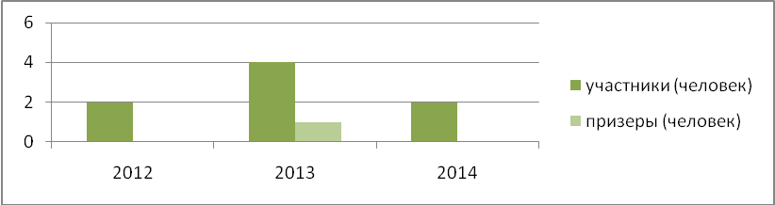
В 2014 году два учителя (Корнилова Л.П., Залалдинова Р.Н.) участвовали в районном конкурсе «Симфония урока». В 2013 году 3 педагога участвовали в окружном конкурсе «Копилка медиауроков», 1 педагог – в районном конкурсе «Симфония урока». Участие педагогов ОУ на окружном конкурсе «Копилка медиауроков»
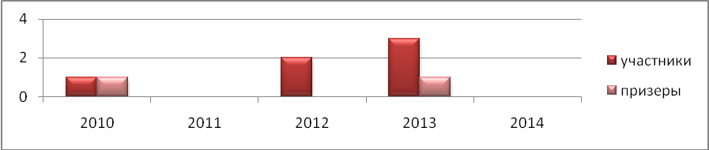
Т.о. в тех или иных конкурсах для учителей участвовали 10% учителей . Данный показатель ниже прошлогодних показателей.
Доля педагогов , прошедших курсовую подготовку в объеме 144 и более часов по профилю осуществляемой ими образовательной деятельности составляет 93%.
- КАЧЕСТВО ОБРАЗОВАНИЯ
Результаты учебной деятельности
На конец учебного года в ОУ обучались 67 человек, из них 3 чел.- первоклассники, 1 ученик 7 класса не аттестован по причине пропусков по болезни, итого в бальной системе аттестованы 63 человека.
 | Отличники |  | Обучающиеся на «4» и «5» |  | Неуспевающие
 | Кол-во учащихся | % от общего количества | Кол-во учащихся | % от общего количества | Кол-во учащихся | % от общего количества
По начальной школе |  |  | 8 | 44,4%
По основной школе | 2 | 5,9% | 11 | 32,4% | 3 | 8,8%
По средней школе | 0 |  | 4 | 33% | 1 | 8%
Итого по школе | 2 | 3% | 23 | 34% | 4 | 6%

КЗ – 39,7% (25 человек)
Успеваемость - 95, 24% ( неуспевающих по одному предмету -3 человека)
Окончили с одной «3» - 4 человека

Итоги ГИА - 12 (сводный)
Предметы / кол-во аттестуемых уч-ся | Васильевская СОШ |  | Район
Предметы / кол-во аттестуемых уч-ся | Ср оценка | Ср балл | Ср оценка | Ср балл | Место среди 15 школ района
Русский язык | 4,1 | 33,5 | 3,83 | 30,79 | второй результат по району
Математика | 3,88 | 17,1 | 3,06 | 10,08 | лучший результат по району
Сравнительный результат показателей ОГЭ за 3 года (сводный)
 | 2012 |  |  |  | 2013 |  |  |  | 2014
 | Сроц-ка | Усп-ть | КЗУ | СОУ | Сроц-ка | Усп-ть | КЗУ | СОУ | Сроц-ка | Усп-ть | КЗУ | СОУ
математика | 3 | 81 | 19 | 39,4 | 4 | 100 | 67 | 66,7 | 3,89 | 100 | 57 | 62,3
русский язык | 3,6 | 81 | 56 | 54,4 | 4,33 | 100 | 89 | 76,9 | 4,11 | 100 | 86 | 70,3

Выводы:
1. Результаты ОГЭ - 2014 показывают
- по русскому языку успеваемость, качество знаний, СОУ соответствуют оптимальному уровню,
- по математике успеваемость, КЗУ соответствуют оптимальному уровню, СОУ – допустимому уровню.
2. Результаты ОГЭ 2014 выше результатов итоговой аттестации за 2010,2011, 2012 годы, ниже результатов итоговой аттестации 2013г. по русскому языку на 0,2, по математике – на 0,1.

РЕЗУЛЬТАТЫ ИТОГОВОЙ АТТЕСТАЦИИ (СРЕДНЯЯ ШКОЛА)
Получены следующие результаты.
Предмет | ГБОУ СОШ с. Русская Васильевка | Кошкинский район | СЗУ | Область
русский язык | 73,13 | 72,01 | 66,9 | 67,8
математика | 52,5 | 48,2 | 43,7 | 47,1
физика | 51,8 | 51,8 | 49,8 | 48,2
обществознание | 61,7 | 59,2 | 56,3 | 58,6

Результаты ЕГЭ за 3 года показывают:
Предмет | 2012 | 2013 | 2014
Русский язык | 61,66 | 79 | 73,1
Математика | 42,9 | 48,5 | 52,5
Обществознание | 55 | 68,3 | 61,7
Биология | - | 81 | -
Химия | - | 62 | -
Физика | 44,1 | - | 51,8

Вывод: результаты ЕГЭ 2014 по всем предметам, вынесенным на итоговую аттестацию, выше районных, территориальных и областных показателей, но ниже прошлогодних показателей по школе.
Трудоустройство выпускников 2014 года (9, 11 классы)
 | Количество выпускников | Поступили в ОУ высшего профессионального обучения | Поступили в ОУ среднего профессионального обучения | Продолжают обучение в 10 классе
9 класс | 7 |  | 2 | 5
11 класс | 8 | 8 | 0 | -

Результаты участия школьников в предметных олимпиадах разного уровня
Олимпиада в основном и старшем звене проводилась по 8 предметам: по русскому языку, математике, истории, обществознанию, географии, биологии, ОБЖ, литературе. В Васильевской школе по 7 предметам, что ниже прошлогодних показателей. Было написано 129 олимпиадных работ. Средний показатель: 3 работы на каждого участвующего. По результатам олимпиады 12 учеников основной и старшей школы (14,7%) стали победителями и призерами школьного этапа олимпиады, из них 10 учащихся Васильевской школы и 2 ученика Тенеевского филиала.
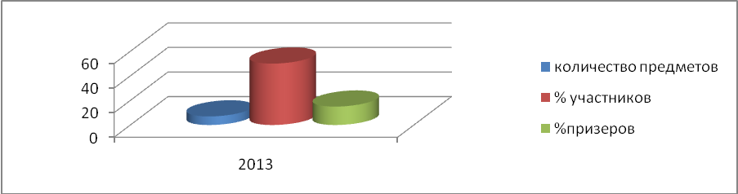
В 2013-2014 учебном году на окружном этапе приняли участие 9 учащихся. Также на окружном туре олимпиады по математике приняли участие 2 ученика начальной школы (учитель Богатова Г.В.). Из 9 участников основной и старшей школы 2 ученика ( Мосевнина Д, русский язык, учитель Камальдинова Р.А., Моисеева Е. , география, учитель Мингалиева Г.М.) стали победителями окружного тура, 2 ученика стали призерами окружного тура олимпиады( Зиновьева А., математика, 2 место, учитель Туктарова Г.Г., Багаутдинова А. обществознание, 3 место, учитель Залалдинова Р.Н.). В 2012-2013 учебном году победители и призеры составляли 30% из числа, участвовавших на окружном туре, в 2013-2014 учебном году – 44,4%. Мосевнина Д. по русскому языку (учитель Камальдинова Р.А.) участвовала на региональном этапе олимпиады. Удельный вес участников регионального тура олимпиады составляет 1,1%, что ниже прошлогоднего показателя.
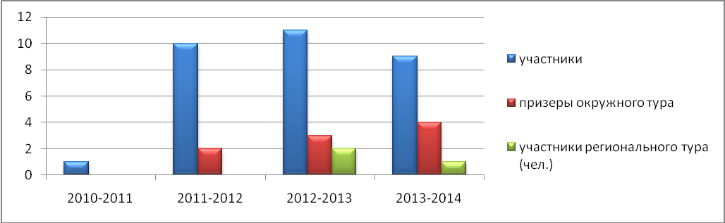
Сравнительный анализ результатов участия на окружном и региональном этапе всероссийской олимпиады показывает: количество призеров и победителей увеличилось на 14,4%, количество участников уменьшилось на 2 человека.
Результаты участия обучающихся в научно-практических конференциях.
В 2013-2014 учебном году на районных научно-практических конференциях участвовали 3 человека, из них два ученика Тенеевского филиала и один ученик Васильевской школы.
На окружном уровне участвовала, и стала победителем ученица 11 класса Поливанова Н. Работа была выполнена под руководством Ягуткиной О.В.
Эта же ученица представляла нашу школу на региональном туре, став призером регионального тура. С этой же работой они участвовали на 10 открытых Международных Славянских чтениях и получили Диплом первой степени департамента образования администрации городского округа Самара.
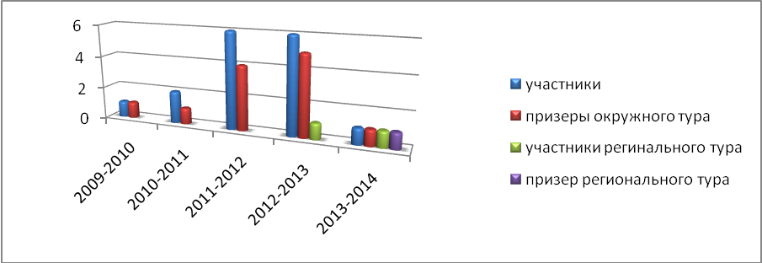
Как видно из диаграммы:
- растет качество подготовки к НПК: впервые за 4 года участия на НПК ученик нашей школы становиться призером регионального тура и обладателем диплома первой степени на международных Славянских чтениях.

- РЕЗУЛЬТАТЫ ВОСПИТАТЕЛЬНОЙ РАБОТЫ
Участие учащихся ОУ в различных конкурсах
Уровень конкурса | Всего участников |  |  | Из них заняли призовые места
Уровень конкурса | 2011-2012 | 2012-2013 | 2013-2014 | 2011- 2012 | 2012-2013 | 2013-2014
Районный | 25 | 40 | 35 | 7 | 20 | 24
Окружной | 2 | 0 | 10 | 1 | 0 | 2
Областной | 5 | 4 | 8 | 0 | 3 | 5

Количество детей, занявших призовые места в конкурсах различного уровня.

Из таблицы и диаграммы видно, что количество участников конкурсов различного уровня ежегодно растет, также увеличивается и количество победителей. На районном уровне увеличение количества призеров и победителей составило 23%, окружном – 3%, областном – 4%.
Достижения учащихся ОУ в 2013-2014 учебном году
№ | Название конкурса | Уровень | Кол-во участников | Призеры | Результат | Руководитель
1 | Профилактический конкурс рисунков «Дыши свободно!» | окружной | 3 | Короткина И. | 2 место | Ишниязова Н.И.
2 | Конкурс по технологии «Умелые руки не знают скуки» | окружной | 7ч. | Гатина А. | 3место | Гатина А.С.
3 | Конкурс поделок «Новогодняя сказка» | областной | 1ч. | - | - | Гатина А.С.
1 | Областной экологический форум «Зеленая планета» | областной | 4ч. | Короткина И.  Моисеева Е.  Гатина А. | 3 место  3 место  3 место | Гатина А.С.
4 | Творческий конкурс театральных коллективов «В гостях у сказки» | районный | 3ч. | - | - | Молчанова А.А.
5 | Конкурс рисунков на Всероссийском детском экологическом форуме «Зеленая планета-2013» | Региональный | 2ч. | Короткина И.  Моисеева Е. | 3 место  3 место | Гатина А.С.
4 | Выставка декоративно-прикладного искусства «Золотые ручки» | районный | 7ч. | Короткина И.  Краснова Н.  Мингалиева Г.  Имамутдинова А.  Идрисова А.(кол.раб)  Гатина А. | 3 место  1 место  1 место  3 место | Гатина А.С.
5 | Конкурс ЮИД | районный | 10ч. | Команда 6-9 классов | 3 место | Гатина А.С.
6 | Военно-спортивная игра «Зарница» | районный | 8ч. | Команда 8-9 классов | 1 место | Гатина А.С.
7 | Военно – спортивные соревнования | районный | 6ч. | Команда 10-11 классов | - | Ягуткина О.В.
8 | Выставка декоративного детского творчества «Моё любимое животное» | областной | 1ч. | - | - | Гатина А.С.
9 | Конкурс «Безопасный труд в моем представлении» | районный | 1ч. | Туйметова В. | лауреат | ГатинаА.С.
10 | Творческий конкурс чтецов | районный | 2ч | Короткина А.  Мингалиева Г | 3 место | Никитина Зорина М.И
ИТОГО: |  |  | 55ч. (82%) | Победителей и призеров: 33ч. (49%)
Результаты участия в спортивных соревнованиях
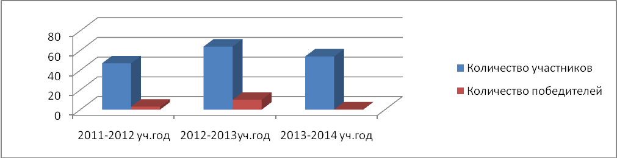
В 2013-2014 учебном году продолжилась работа по увеличению доли учащихся, занятых в дополнительном образовании. В связи с переходом на новые образовательные стандарты в 1-3 и 5 классах была организована внеурочная деятельность. Кружки внеурочной деятельности вели учителя начальных (Молчанова А.А. и Богатова Г.В.) и старших классов (Гатина А.С., Залалдинова Р.Н., Хабибуллина Ф.Х.), занятия проводились с учетом требований СанПиН.
В связи с тем, что около 50% учащихся школы находятся на подвозе, встает проблема занятости детей после уроков до момента отъезда. В связи с этим силами школы была организована секция «Легкая атлетика», руководителем которой стал спортивный инструктор сельского поселения Русская Васильевка Ильин Е.Ю. В секции занимались 15 детей, что составило 22% от общего числа учащихся. Кроме этого Ильиным Е.Ю. велась вечерняя секция по волейболу, которую посещали 14 учащихся школы(21%).
 | Кружки,  секции, студии | Число  занимающихся | Доля от общего числа обучающихся
1 | Кружки внеурочной деятельности для 1 класса (ФГОС) | 3 | 4%
2 | Кружки внеурочной деятельности для 2 класса (ФГОС) | 7 | 10%
3 | Кружки внеурочной деятельности для 3 класса (ФГОС) | 7 | 10%
4 | Кружки внеурочной деятельности для 5 класса (ФГОС) | 3 | 4%
5 | Кружок «Легкая атлетика» | 15 | 22%
6 | Секция «Волейбол» ДЮСШ | 14 | 21%
7 | Вокальный кружок СДК с. Русская Васильевка | 7 | 10%
 | ИТОГО | 56 | 83%
Занятость учащихся Васильевской школы во внешкольных творческих объединениях
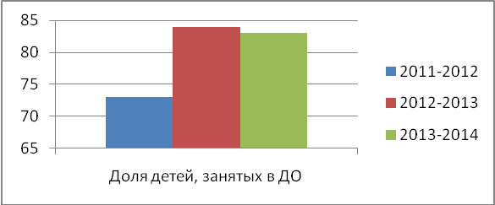
Совет старшеклассников в этом учебном году состоял из 12 человек. Заседания проводились ежемесячно, где выслушивался отчет о работе за месяц и планирование работы на следующий месяц. За учебный год Совет старшеклассников оказал помощь в подготовке практически всех мероприятий школы.
В 2013-2014 учебном году большое внимание уделялось профориентационной работе с обучающимися, так как результатом её эффективной организации является уверенность детей в выборе своей будущей профессии, мотивация на учебу, успешная социализация учащихся. В этом учебном году профориентационными мероприятиями были охвачены практически все учащиеся (кроме 5,6 классов), что составило 75% от общего числа.
Профориентационные мероприятия за отчетный период
Мероприятие | Место проведения | Классы
Экскурсия на железнодорожную станцию | Жд. ст.Погрузная | 9-11
Экскурсия в магазин | Минимаркет с. Р.Васильевка | 7-8
Экскурсия в библиотеку | Библиотека с. Р. Васильевка | 1-4
Экскурсия в пожарную часть | Пожарная часть с. Кошки | 9-11
День открытых дверей СамГУ | ГБОУ СОШ с. Красный Яр | 11
Ярмарка профессий | ГБОУ СОШ с. Кошки | 9
Ярмарка профессий | ГБОУ СОШ с. Красный Яр | 11

V. МАТЕРИАЛЬНО-ТЕХНИЧЕСКОЕ ОСНАЩЕНИЕ

В школе имеются 2 кабинета информатики, в которых находится 31 ноутбук и моноблок с выходом в Internet,а также проектор. ПК имеется в кабинете химии ,ноутбук –в кабинете физики.
В школе имеется 12 кабинетов(кабинеты химии,физики были оснащены оборудованием по нацпроекту «Образование») и спортивный зал для занятий физкультурой .
- заместителя директора по УВР.
Школа имеет столовую на 60 посадочных мест.
Горячее питание получают 100% обучающихся, кроме того первоклассники получают второй завтрак .
За истекший период большая работа проведена по оснащению столовой:
в декабре 2012г. было поставлено оборудование для пищеблока на сумму 428 588 руб.:
.С 1 октября 2013г.питанием занимается Красноглинский комбинат детского питания .
Наличие информационно-технического оборудования
 | Наименование показателя | Период,предшествующий отчётному | Отчетный период
 |  | 2012-13 | 2013-14гг
1 | ПК | 20 | 31
2 | Ноутбуки | 13 ученических и 4учительских | 17ученических и 12учител.
5 | Кол-во обучающихся на 1 компьютер | 7чел. на 1 комп. | 5 чел. на 1 комп
6 | Кол-во компьютеров для учителя в кабинетах | 4 | 12
9 | Компьютерный класс | 1 | 2
10 | Принтер | 4 | 4
11 | Сканер | 3 | 2
12 | Проектор | 1 | 1
13 | Ксерокс | 4 | 4
14 | Соединены компьютеры в локальную сеть | 19 | 31
15 | Количество компьютеров, имеющих доступ в Internet | 20 | 31
16 | Телефон | 2 | 2
17 | Факсимильная связь | 1 | 1
18 | Интерактивная доска | 0 | 1

В 2012годупроведён капитальный ремонт школы на сумму 14 млн. руб.
В октябре 2012г. было подключено газовое отопление в школе; замечания по соблюдению температурного режима отсутствуют.
Полностью заменено ограждение по всему периметру на сумму 97 182,30 руб.(входит в затраты капремонта)
В стадии завершения находится строительство универсальной спортивной площадки.
VI.ДОСТИЖЕНИЕ ПЛАНОВЫХ ПОКАЗАТЕЛЕЙ ЗА 2013-2014 УЧ.ГОД
Задачи | Планировали | Достигли
1. Обеспечение модернизации содержания образования | 1. Создание условий для внедрения и реализации ФГОС НОО, ООО.  2. Достижение 100% показателя прохождения курсовой подготовки учителей, повышение уровня профессиональной подготовки педагогических кадров, использования передовых педагогических технологий.  3. Совершенствование системы мониторинга результатов образовательного процесса; | 1. В течение года реализовался план-график введения ФГОС ООО, ФГОС НОО. План выполнен на 92%.  2. Доля педагогов, прошедших курсовую подготовку в объеме 144 часов по профилю осуществляемой образовательной деятельности составляет 95%  Количество учителей, участников конкурсов различных уровней составляет 10%  3. Приняты положения  а) о системе оценки, текущей и промежуточной аттестации обучающихся ГБОУ СОШ с. Русская Васильевка;  б) о внутришкольном контроле;  в) о проектной деятельности;  г) о портфеле достижений.
Достижение современного качества образования | 4. Повышение  - успеваемости до 94%,  - КЗ – до 42-44%,  - СОУ –до 63 %;  5. Повышение качества подготовки выпускников, достижение 100% успеваемости при сдаче ГИА, ЕГЭ;  6. Сохранение результативности участие на окружных этапах олимпиады и научно-практических конференций на уровне прошлогодних показателей;  Создание условий для развития индивидуальности обучающихся, для формирования мотивации достижений и потребности в саморазвитии. | 4. На конец учебного года  - успеваемость составила 95%  - КЗ – 40%  - СОУ – 63,7.  5. По результатам ОГЭ и ЕГЭ неуспевающие ученики отсутствуют. Результаты ЕГЭ 2014 по всем предметам, вынесенным на итоговую аттестацию, выше районных, территориальных и областных показателей.  Результат ОГЭ по математике оказался лучшим результатом по району, по русскому языку – второй результат по району.  6. Количество призеров и победителей окружного тура всероссийской олимпиады увеличилось на 14,4%.  Растет качество подготовки к НПК: ученик нашей школы стал призером регионального тура и обладателем диплома первой степени на международных Славянских чтениях.  - уменьшилось количество участников окружного тура НПК более чем в 2 раза.
Формирование социально активной личности, овладевающей основами социального опыта | 1. Повышение доли обучающихся, посещающих занятия дополнительного образования до 80% ;  2. Повышение доли обучающихся - участников конкурсов различного уровня до 50%;  3. Достижение доли обучающихся, охваченных мероприятиями по формированию здорового образа жизни до 100%;  4. Развитие системы ученического самоуправления;  5. Привлечение внешкольных учреждений к сотрудничеству для развития творческих, интеллектуальных, индивидуальных возможностей обучающихся. | 1. Доля обучающихся, посещающих занятия дополнительного образования 83%.  2. Доля участников конкурсов различного уровня 43%.  3. Доля обучающихся, охваченных мероприятиями по формированию здорового образа жизни составляет 100%.  4. Ученическое самоуправление действует в школе согласно положению о Совете старшеклассников:  - силами старшеклассников проведены внутришкольные мероприятия;  - создана страница Васильевской школы в сети Интернет;  - налажен выпуск школьной газеты «Школьные вести».  5. В течение учебного года учащиеся школы участвовали в мероприятиях других организаций района и округа, были проведены совместные мероприятия со следующими организациями: ГБОУ СОШ с. Красный Яр, Центр «Семья» с. Кошки, ДОСААФ с. Кошки, Елховское ГИБДД, Психологический центр с. Красный яр, СДК с. Русская Васильевка, Дворец спорта «Ледок» г. Нурлат, ДДТ с. Кошки, спорткомитет администрации Кошкинского района и др.

Показатели деятельности
ГБОУ СОШ с. Русская Васильевка за 2012-2014 учебный год
П/п | Показатели | Единица измерения | Значение (за  отчетный период) | Значение (за  период, предшествующий отчет-ному)
1. | Образовательная деятельность
1.1. | Общая численность учащихся | человек | 92 | 101
1.2. | Численность учащихся по образовательной программе начального общего образования | человек | 34 | 37
1.3. | Численность учащихся по образовательной программе основного общего образования | человек | 46 | 52
1.4. | Численность учащихся по образовательной программе среднего общего образования | человек | 12 | 12
1.5. | Численность/удельный вес численности учащихся, успевающих на «4» и «5» по результатам промежуточной аттестации, в общей численности учащихся | человек/% | 34 / 39 | 36 /35,6
1.6. | Средний балл государственной итоговой аттестации выпускников 9 класса по русскому языку | балл | 33,5 | 34
1.7. | Средний балл государственной итоговой аттестации выпускников 9 класса по математике | балл | 17,1 | 18,4
1.8. | Средний балл единого государственного экзамена выпускников 11 класса по русскому языку | балл | 73,1 | 79
1.9. | Средний балл единого государственного экзамена выпускников 11 класса по математике | балл | 52,5 | 81
1.10. | Численность/удельный вес численности выпускников 9 класса, получивших неудовлетворительные результаты на государственной итоговой аттестации по русскому языку, в общей численности выпускников 9 класса | человек/% | 0 | 0
1.11. | Численность/удельный вес численности выпускников 9 класса, получивших неудовлетворительные результаты на государственной итоговой аттестации по математике, в общей численности выпускников 9 класса | человек/% | 0 | 0
1.12. | Численность/удельный вес численности выпускников 11 класса, получивших результаты ниже установленного минимального количества баллов единого государственного экзамена по русскому языку, в общей численности выпускников 11 класса | человек/% | 0 | 0
1.13. | Численность/удельный вес численности выпускников 11 класса, получивших результаты ниже установленного минимального количества баллов единого государственного экзамена по математике, в общей численности выпускников 11 класса | человек/% | 0 | 0
1.14. | Численность/удельный вес численности выпускников 9 класса, не получивших аттестаты об основном общем образовании, в общей численности выпускников 9 класса | человек/% | 0 | 0
1.15. | Численность/удельный вес численности выпускников 11 класса, не получивших аттестаты о среднем общем образовании, в общей численности выпускников 11 класса | человек/% | 0 | 0
1.16. | Численность/удельный вес численности выпускников 9 класса, получивших аттестаты об основном общем образовании с отличием, в общей численности выпускников 9 класса | человек/% | 2/ 18 | 0
1.17. | Численность/удельный вес численности выпускников 11 класса, получивших аттестаты о среднем общем образовании с отличием, в общей численности выпускников 11 класса | человек/% | 0 | 1 /25
1.18. | Численность/удельный вес численности учащихся, принявших участие в различных олимпиадах, смотрах, конкурсах, в общей численности учащихся | человек/% | 56чел./ 83% | 75чел. /74%
1.19. | Численность/удельный вес численности учащихся - победителей и призеров олимпиад, смотров, конкурсов, в общей численности учащихся, в том числе: | человек/% | 33 чел./ 49% | 34 чел./ 34%
1.19.1. | Регионального уровня | человек/% | 6чел / 7% | 1 чел./1%
1.19.2. | Федерального уровня | человек/% | 0 | 0
1.19.3. | Международного уровня | человек/% | 1 чел./ 1% | 0
1.20. | Численность/удельный вес численности учащихся, получающих образование с углубленным изучением отдельных учебных предметов, в общей численности учащихся | человек/% | 0 | 0
1.21. | Численность/удельный вес численности учащихся, получающих образование в рамках профильного обучения, в общей численности учащихся | человек/% | 12/ 13 | 12 /11,8
1.22. | Численность/удельный вес численности обучающихся с применением дистанционных образовательных технологий, электронного обучения, в общей численности учащихся | человек/% | 0 | 0
1.23. | Численность/удельный вес численности учащихся в рамках сетевой формы реализации образовательных программ, в общей численности учащихся | человек/% | 0 | 0
1.24. | Общая численность педагогических работников, в том числе: | человек | 20 | 20
1.25. | Численность/удельный вес численности педагогических работников, имеющих высшее образование, в общей численности педагогических работников | человек/% | 13/ 65 | 13 /65
1.26. | Численность/удельный вес численности педагогических работников, имеющих высшее образование педагогической направленности (профиля), в общей численности педагогических работников | человек/% | 12 / 60 | 12 /60
1.27. | Численность/удельный вес численности педагогических работников, имеющих среднее профессиональное образование, в общей численности педагогических работников | человек/% | 7 / 35 | 7 /35
1.28. | Численность/удельный вес численности педагогических работников, имеющих среднее профессиональное образование педагогической направленности (профиля), в общей численности педагогических работников | человек/% | 7 / 35 | 7 / 35
1.29. | Численность/удельный вес численности педагогических работников, которым по результатам аттестации присвоена квалификационная категория, в общей численности педагогических работников, в том числе: | человек/% | 4 / 20 | 6 / 30
1.29.1. | Высшая | человек/% | 0 | 0
1.29.2. | Первая | человек/% | 4/ 20 | 6 /30
1.30. | Численность/удельный вес численности педагогических работников в общей численности педагогических работников, педагогический стаж работы которых составляет: | человек/%
1.30.1. | До 5 лет | человек/% | 0 | 0
1.30.2. | Свыше 30 лет | человек/% | 4 /20 | 4 /20
1.31. | Численность/удельный вес численности педагогических работников в общей численности педагогических работников в возрасте до 30 лет | человек/% | 0 | 0
1.32. | Численность/удельный вес численности педагогических работников в общей численности педагогических работников в возрасте от 55 лет | человек/% | 4 / 20 | 3 /15
1.33. | Численность/удельный вес численности педагогических и административно-хозяйственных работников, прошедших за последние 5 лет повышение квалификации/профессиональную переподготовку по профилю педагогической деятельности или иной осуществляемой в образовательной организации деятельности, в общей численности педагогических и административно-хозяйственных работников | человек/% | 20 /95 | 19 /91
1.34. | Численность/удельный вес численности педагогических и административно-хозяйственных работников, прошедших повышение квалификации по применению в образовательном процессе федеральных государственных образовательных стандартов, в общей численности педагогических и административно-хозяйственных работников | человек/% | 19 /91 | 19/91
2. | Инфраструктура
2.1. | Количество компьютеров в расчете на одного учащегося | единиц | 7 | 5
2.2. | Количество экземпляров учебной и учебно-методической литературы из общего количества единиц хранения библиотечного фонда, состоящих на учете, в расчете на одного учащегося | единиц | 946/10 | 1012/10
2.3. | Наличие в образовательной организации системы электронного документооборота | да/нет | да | да
2.4. | Наличие читального зала библиотеки, в том числе: | да/нет | да | да
2.4.1. | С обеспечением возможности работы на стационарных компьютерах или использования переносных компьютеров | да/нет | да | да
2.4.2. | С медиатекой | да/нет | нет | нет
2.4.3. | Оснащенного средствами сканирования и распознавания текстов | да/нет | нет | нет
2.4.4. | С выходом в Интернет с компьютеров, расположенных в помещении библиотеки | да/нет | да | да
2.4.5. | С контролируемой распечаткой бумажных материалов | да/нет | нет | нет
2.5. | Численность/удельный вес численности учащихся, которым обеспечена возможность пользоваться широкополосным Интернетом (не менее 2 Мб/с), в общей численности учащихся | человек/% | 92/14 | 101/16
2.6. | Общая площадь помещений, в которых осуществляется образовательная деятельность, в расчете на одного учащегося | кв. м | 1010/10 | 1010/10

Должность руководителя
образовательной организации -директор____________ Корнилова Л.П.

